Dĺžka – jednotky, meradlo (fyzika 6.B)

Dĺžka – je fyzikálna veličina, označujeme ju d
- základnou jednotkou je meter, označenie m
- odvodené jednotky: km, dm, cm, mm
- na meranie dĺžky používame meter
- ďalšie dĺžkové meradlá – posuvné meradlo, pásmo, krajčírsky meter, murársky meter, pravítka, ...
Prevody jednotiek:
1 km = 1000 m
1 m = 10 dm 1 mm = 0,1 cm
1 m = 100 cm 1 mm = 0,01 dm
1 m = 1000 mm 1 mm = 0,001 m

Postup pri meraní:
Pred meraním zistíme v akých jednotkách je meradlo, rozsah, 1 dielik, odchýlku merania
- zvolíme vhodné meradlo s vhodnou stupnicou
- meradlo prikladáme pozdĺž strany telesa, ktorej dĺžku meriame
- na stupnicu pozeráme kolmo, odčítame dĺžku telesa
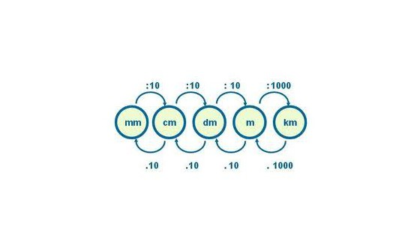
Úloha:
0,128 m = mm 15 m = km
4,05 m = cm 2,3 m = dm
9 dm = m 120 mm = dm
30,6 mm = cm 7 mm = m
0,0564 km = m 0,3 cm = mm
1,07 km = cm 800 mm = km
3067 mm = m 55 dm = km

